INFORME SOBRE ENCUENTRO FAMILIAR
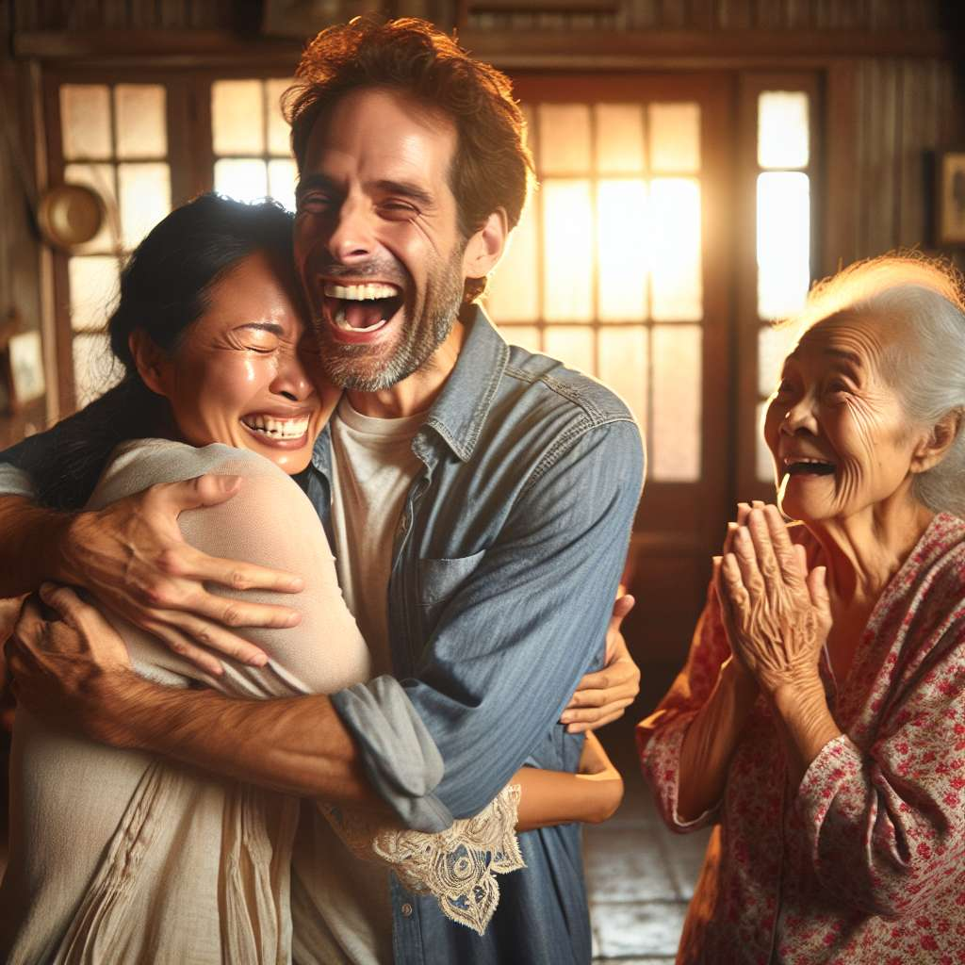
INTRODUCCIÓN
El presente informe tiene como objetivo dar cuenta de un encuentro familiar llevado a cabo el día [fecha]. Durante este evento, se reunieron [número de participantes] miembros de la familia [nombre de la familia] para celebrar [motivo del encuentro, por ejemplo, un aniversario, una fecha especial, etc.].
El encuentro tuvo lugar en [lugar de celebración], un lugar adecuado para albergar a todos los miembros de la familia y permitir un ambiente de convivencia y disfrute. A lo largo del día, se llevaron a cabo diversas actividades que fomentaron la interacción, la comunicación y el fortalecimiento de los lazos familiares.
DESARROLLO
Para iniciar el encuentro, se llevó a cabo una recepción en la cual se dio la bienvenida a todos los miembros de la familia. Se contó con un espacio decorado específicamente para esta ocasión, con elementos alusivos a la familia y a la celebración. De igual manera, se entregaron distintivos a los participantes para identificar a cada núcleo familiar y facilitar la organización de las actividades previstas.
Posteriormente, se realizó una presentación formal, en la cual se dieron a conocer a los nuevos miembros de la familia y se recordaron momentos especiales a lo largo de la historia de la familia. Esto permitió generar un ambiente de familiaridad y recuerdo de experiencias compartidas, fortaleciendo la unión y el sentido de pertenencia.
Durante la mañana, se llevaron a cabo diversas actividades recreativas para todas las edades. Se organizaron juegos tradicionales, como carreras de saco, carreras de relevos y competencias de fútbol, entre otros. Estas actividades permitieron generar momentos de diversión y sana competencia entre los participantes, promoviendo el trabajo en equipo y la integración familiar.
Además, se habilitaron espacios para realizar actividades de ocio y esparcimiento, como un área de juegos para los más pequeños y una zona de descanso para los mayores. De esta manera, se garantizó la inclusión de todos los miembros de la familia y la posibilidad de disfrutar de diferentes opciones de entretenimiento.
Durante la tarde, se llevó a cabo un almuerzo buffet en el que se ofrecieron platos representativos de la gastronomía familiar. Se contó con un menú variado, que incluyó opciones vegetarianas y adaptadas a posibles intolerancias alimentarias. Esto permitió que todos los miembros de la familia pudieran disfrutar de la comida, garantizando su satisfacción y bienestar durante el encuentro.
Además de las actividades lúdicas y culinarias, se designaron momentos específicos para la reflexión y la expresión de sentimientos y gratitudes. Se realizaron dinámicas de grupo en las que se abordaron temas como los valores familiares, los logros y desafíos individuales y la importancia de la unidad familiar. Estas actividades permitieron fortalecer los vínculos emocionales y promovieron la comunicación abierta y honesta entre los participantes.
CONCLUSIÓN
El encuentro familiar resultó ser un evento exitoso, en el cual se logró fortalecer los lazos familiares a través de diversas actividades recreativas, culinarias y de reflexión. Se evidenció un alto grado de participación y satisfacción por parte de todos los miembros de la familia, quienes expresaron su gratitud y alegría por la oportunidad de reunirse y compartir momentos especiales.
La organización y planificación del encuentro fue clave para su buen desarrollo. Se tuvieron en cuenta las necesidades y preferencias de cada uno de los participantes, lo cual permitió diseñar un programa adecuado y atractivo para todos. Asimismo, se contó con un equipo de colaboradores comprometidos y capacitados que garantizaron el buen funcionamiento de las diferentes actividades.
El encuentro familiar fue un espacio propicio para el fortalecimiento de la identidad y los valores familiares, así como para la expresión de afecto y gratitud hacia los demás miembros. Los participantes pudieron compartir experiencias, reforzar la comunicación y estrechar lazos afectivos, generando un ambiente de armonía y felicidad.
BIBLIOGRAFÍA
- Apellido, N. (Año). Título del libro. Lugar de publicación: Editorial.
- Apellido, N., & Apellido, N. (Año). Título del artículo. Nombre de la revista, volumen(número), páginas.
- Apellido, N. (Año). Título del documento. Recuperado de URL.

